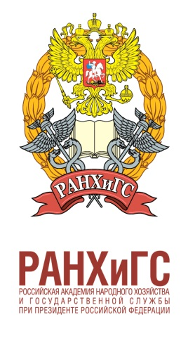 | Федеральное государственное бюджетное образовательное учреждение высшего образования  «Российская академия народного хозяйства  и государственной службы  при Президенте Российской Федерации»  Алтайский филиал
________________________________________________________________

Уважаемые коллеги!

Кафедра иностранных языков и кафедра гуманитарных и естественнонаучных дисциплин Алтайского филиала РАНХиГС приглашают Вас принять участие в межвузовском круглом столе «Актуальные проблемы вузовского образования в современных условиях глобализации: междисциплинарные аспекты».
Мероприятие состоится 26 ноября 2021 года (пятница):

Вопросы для выступлений и дискуссий:

– компетентностная модель «выпускник школы – абитуриент вуза» сегодня: проблемы, оценки, дискуссия.
– ключевые проблемы учебно-методической работы в вузе на современном этапе: пути решений, обмен опытом, прогнозы и перспективы.
– дистанционное обучение как новая реальность: внедрение цифровых технологий и проблемы оценки качества образования.
– научно-исследовательская деятельность в современном вузе: поиск инновационных форм НИР/НИРС, отечественный и зарубежный опыт, взаимодействие с образовательными учреждениями.
– международное сотрудничество в сфере современного образования:
актуальные проблемы, новые решения, обсуждение перспектив.
– воспитательная работа как интегративная составляющая образовательного процесса: обмен опытом, разработка новых проектов, сотрудничество с культурными, образовательными и административными организациями.
– повышение квалификации как фактор профессионального роста: опыт сотрудников, поиск новых возможностей, обсуждение взаимодействия.

Место проведения: Алтайский филиал РАНХиГС
(г. Барнаул, ул. Партизанская, д. 187, ауд. B315).

Время работы круглого стола – с 13.30 до 16.30

Для участия в работе круглого стола просим Вас подать заявку до 22 ноября 2021 г. по адресу: barbaschow2021@mail.ru
Участвовать также можно онлайн по скайп-связи.
Всем участникам будет выдан сертификат. Доклады участников будут бесплатно опубликованы в сборнике научных трудов «Ученые записки», включенным в национальную библиографическую базу данных научного цитирования (РИНЦ).

АНКЕТА – ЗАЯВКА
на участие в «Актуальные проблемы вузовского образования в современных условиях глобализации: междисциплинарные аспекты»

№ | Необходимые данные | Данные участника
 | Ф.И.О. участника (полностью)
 | Ученая степень, ученое звание и место работы
 | Тема научного сообщения (доклада)
 | Контактная информация: телефон, электронный адрес (обязательно)
«___» ______________2021 г.

К участию в круглом столе приглашаются работники образовательных, научно-исследовательских учреждений, ученые, творческие и общественные деятели, эксперты, аспиранты, соискатели, занимающиеся исследовательской деятельностью по одному из направлений работы круглого стола. Организационный взнос отсутствует. Оплата проезда, проживание и командировочные расходы за счет командирующей стороны. По вопросам, связанным с проведением круглого стола, обращаться в оргкомитет:
Алтайский филиал РАНХиГС, кафедра иностранных языков
Адрес: 656008, г. Барнаул, ул. Партизанская, д. 187.
Тел./факс: 8 (3852) 502-834
Барбашов Владимир Петрович
E-mail: barbaschow2021@mail.ru

